题型一：欧姆定律相关计算
①多开关类
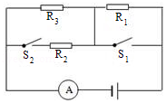
- 如图所示，R₁＝10Ω，R₂＝20Ω，R₃＝30Ω，电源电压恒定不变，若开关S₁闭合，S₂断开时，电流表的读数是0.3
求：（1）电源电压多大？
（2）当S₁和S₂都断开时，R₁两端的电压是多少？电流表的读数多大？
（3）当S₁、S₂都闭合时，电流表的读数是多大？

2．如图所示，电源电压不变，R₁＝10Ω．R₂＝20Ω
（1）当S₁、S₃断开，S₂闭合时，R₂两端电压为4V，灯L两端的电压为2V．求电源电压。灯L的电阻
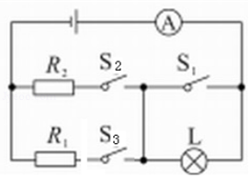
（2）当S₁、S₂、S₃，都闭合时，求电流表的示数为多少A？总电阻为多少Ω？

②滑动变阻器类
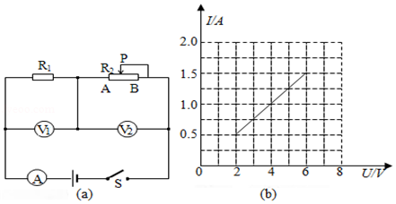
3．如图（a）所示的电路中，电源电压保持不变，闭合开关S后，滑动变阻器的滑片P由B端移动到A端时，测得
电阻R₁两端的电压与通过电阻R₁的电流变化关系如图（b）所示。求：
（1）电源的电压U和R₁的阻值。
（2）滑动变阻器的最大阻值Rm
（3）在此过程中电压表V₂示数的变化范围。

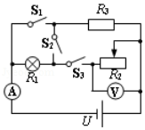
- 在如图所示的电路中，电流表的量程为0～0.6A，电压表的量程为0～3V，R₃＝12Ω，假设灯泡电阻不随温度的
变化而变化。求
（1）只闭合S₁时电流表示数为0.5A，则电源电压为多少？
（2）只闭合开关S₂时，流过灯泡R₁的电流为0.3A，则灯泡R₁的电阻为多少？
（3）只闭合开关S₃时，在不损坏电流表、电压表的情况下，则变阻器R₂的取值范围是多少？

③半导体类
- 如图甲所示为一个超声波加湿器，如图乙所示为其内部湿度监测装置的简化电路图，已知电源电压为12V，定值
电阻R₀的阻值为30Ω，电流表的量程为0～200mA，电压表的量程为0～9V．湿敏电阻R的阻值随湿度R_{H}变化的关系
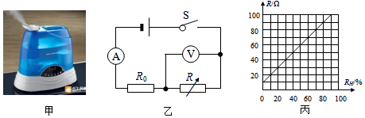
图象如图丙所示，其阻值最大为120Ω（图中未画出）。在电路安全工作的前提下，求：
（1）当电流表的示数为0.2A时，R接入电路中的阻值是多少Ω？
（2）当电压表示数为7.5V时，通过R_{o}的电流是多少mA？
（3）装置能监测湿度的最大值多少？

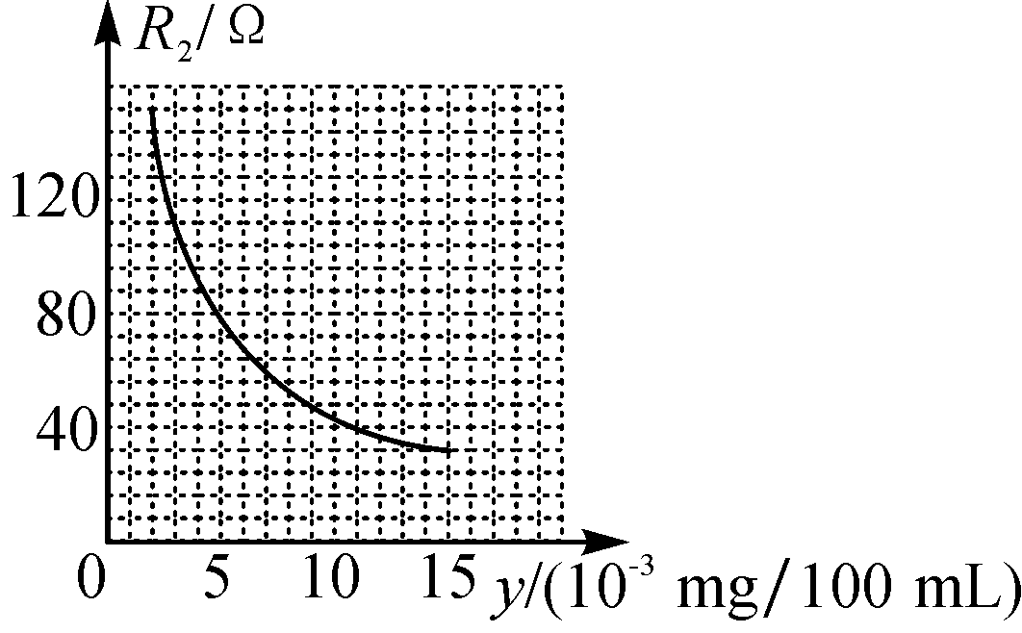
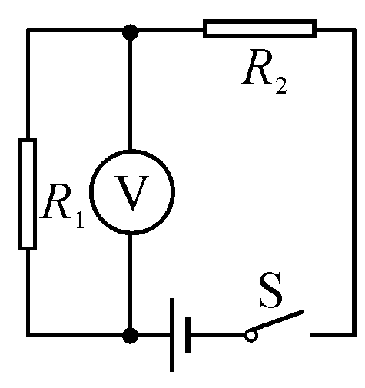
6．我国规定的饮酒驾车和醉酒驾车标准如表．如图甲是对驾驶员进行现场检测的呼气式酒精检测仪，用于检测驾驶人员呼气酒精浓度．呼气中的酒精浓度与血液中的酒精浓度关系为：血液酒精浓度X＝呼气酒精浓度y×2200.
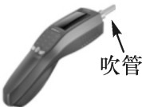

甲 乙 丙
酒精检测仪由酒精气体传感器(相当于随呼气酒精浓度变化的变阻器)与一个定值电阻及一个电压表组成，图乙是它的原理图，电源电压1.5 V，定值电阻R₁＝40 Ω，传感器的电阻值R₂与呼气酒精浓度y的关系如图丙所示．测试时，按下开关等仪器正常后，被测者嘴含紧吹管吹气4 s，测试仪显示结果．
（1）某驾驶员接受测试，电压表示数是0.5V．该驾驶员测试结果是什么类型？
（2）如果被测者吹气时，嘴没有含紧吹管，请根据流体压强与流速的关系，分析对测试结果的影响．

题型二：电功率相关计算
7．小明同学设计了如图甲所示的汽车转向指示灯电路模型，接通相应指示灯后，指示灯会亮、暗(微弱发光)交替闪烁发光，电路中电源电压恒为6 V，R₀为定值电阻，指示灯规格均为“6V 3W ”，电磁铁线圈和衔铁的电阻忽略不计，指示灯的电压与电流的变化规律如表所示：
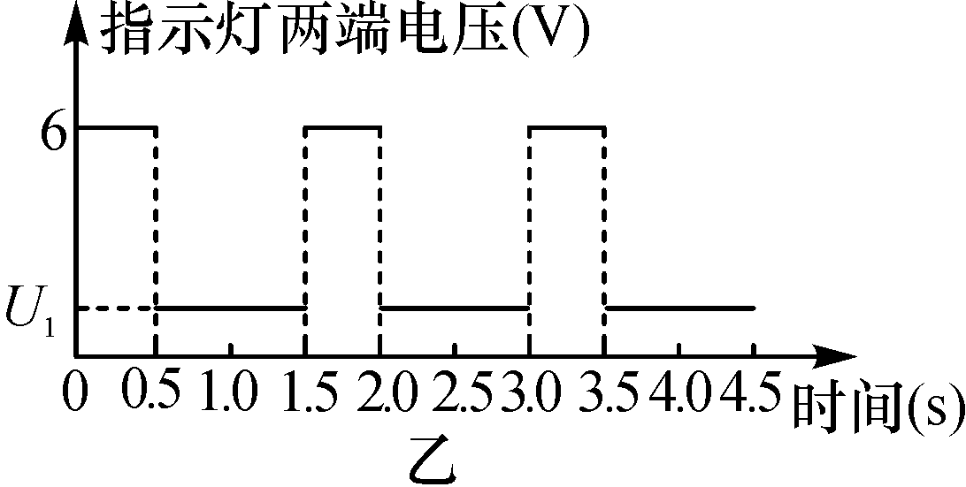
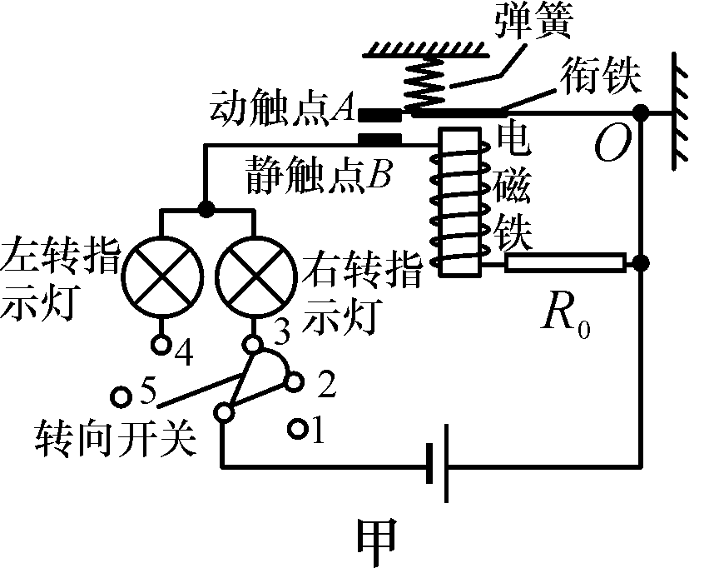

电压/V | … | 0.5 | 1.2 | 2.0 | 3.0 | 4.0 | 5.0 | 5.5 | …
电流/A | … | 0.08 | 0.12 | 0.18 | 0.26 | 0.34 | 0.42 | 0.46 | …

(1)若让左转、右转指示灯同时工作，转向开关应与触点 (填“1和2”“2和3”“3和4”或“4和5”)接通．
(2)当转向开关与触点“2和3”接通时，右转指示灯两端实际电压U_{灯}随时间t变化规律如图乙所示，已知当右转指示灯微弱发光时，右转指示灯的功率与定值电阻R₀的功率之比是1∶4，求定值电阻R₀的阻值．
(3)右转指示灯交替闪烁工作15s时，求指示灯和R₀消耗的电能分别是多少？

8.如图甲是某品牌电压力锅，图乙所示是它的简化电路图。R₁、R₂是定值电阻，闭合开关S₁，开关S₂与触点b接通，电压力锅处于加热状态，此时电压力锅的功率P₁=1100W,通过R₁，的电流为I₁，当锅内的气压达到设定值时，S₂自动与触点b断开并与触点a接通，S₁仍闭合。电压力锅处于保压状态，此时电压力锅的功率为P₂，通过R₂的电流为I₂。图丙是表示做好某次饭的过程中，电压力锅从加热到保压消耗的电功率与时间的关系，已知I₁=5I₂。求:
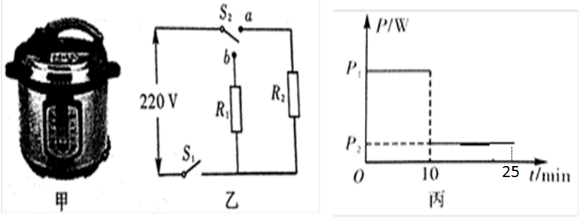

(1)电压力锅处于加热状态时，通过电阻R₁的电流
(2)电压力锅处于保压状态时的功率P₂。
(3)电压力锅做好一次饭，消耗的电能。

题型三：电功率、热量综合计算
- 图甲是小红家新买的电养生壶，铭牌如图乙。为了测量它烧水时的效率，小红进行了如下实验：将1kg的水加
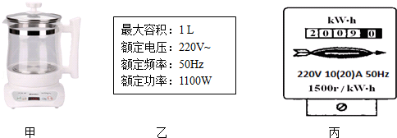
到养生壶中，断开家里所有其他用电器，单独将养生壶接入家庭电路中，闭合壶的开关，测得壶中的水加热6分钟后从20℃上升到100℃．
（1）养生壶正常工作时通过的电流是多少？
（2）养生壶的电阻是多少？
（3）养生壶中水吸收的热量是多少？【c_{水}＝4.2×10³J/（kg•℃）】
（4）养生壶加热的效率（保留1位小数）？
（5）图丙为小红家的电能表，当养生壶正常工作时，能否增加3个“220V 1000W”用电器同时工作？

10．妈妈最头痛的一件事就是在冬天做好的饭菜很快就凉了，但最近市面上出现了叫“暖菜宝”的装置，其实就是饭菜保温板，如图21所示。
（1）当“暖菜宝”正常工作时，通过“暖菜宝”的电流是多少？
（2）爸爸说“暖菜宝”效率很低，小明就想测一测“暖菜宝”的效率，于是用不锈钢碗装了一碗水放在“暖菜宝”上，水的质量为250g，初温是20℃，小明记录的数据图像如图22所示，请根据图像计算“暖菜宝”的效率是多少？[C_{水}=4.2×10³J/（kg·℃）]
（3）通过计算，“暖菜宝”效率确实不高，你能帮小明想想办法提高暖菜宝的效率吗？请写出一种方法。
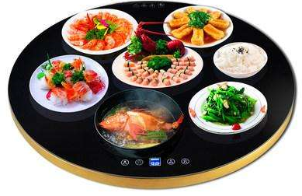
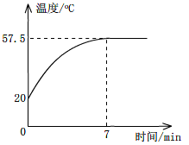
图21
图22
50
20
7
产品型号 | HT-F31
额定频率 | 50Hz
额定电压 | 220V
额定功率 | 300W

11.热熔胶如图甲所示在常温下是固体，熔化后再冷却就能将物体牢牢粘合在一起。图甲是热熔胶枪（简称“胶枪”）的外形，其内部有两只相同的PTC加热元件，电路如图乙所示，单只PTC加热元件的电阻与温度的变化关系如图丙所示，胶枪扳机松开时，开关S₁断开，开关S₂的触片与触点b接通，若此时接通电源，胶枪就进入预热状态，约60s后热熔胶熔化成的胶液温度达到正常工作温度（170ºC至210ºC）.此后，若扣动扳机，胶枪就进入正常工作状态：固体胶条向前挤压，开关S₁闭合，开关S₂的触片与触点a接通，枪口冒出温度为170ºC至210ºC的胶液。在近似计算时，可以认为胶液的温度与PTC加热元件的温度相同，接通电源120s后，问：
- 胶枪在预热过程中消耗的最大功率是多大？
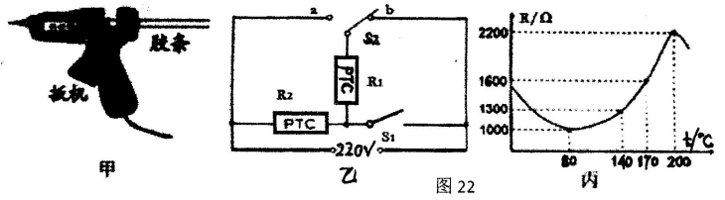
- 假设胶枪在温度为170ºC的条件下工作200s，它产生热量的80%被胶条吸收，在这过程中胶条吸收了多少热量？
- 胶枪正常工作时的最小电流是多少？

题型四：多档位用电器相关计算
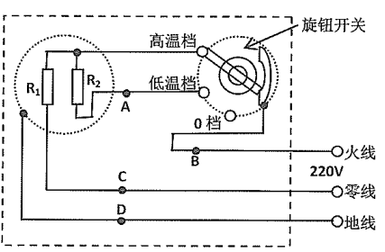
12.下表为某电烤箱铭牌，如图虚线框内所示是电烤箱内部简化图，R₁和R₂均为阻值不变的电热丝，求：
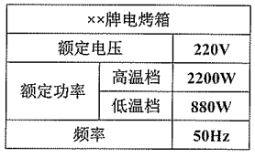

- 电烤箱在高温档正常工作5分钟所消耗的电能；
- 电路中R₁的阻值；
- 电路中R₂的阻值；
- 若需在电路中增加一个“高温保护器”，使电烤箱超过一定温度时能自动断开电路，保护电烤箱不损坏，该开关最好安装在 点处（选填“A”、“B”、“C”或“D”），你作出判断的依据是
。

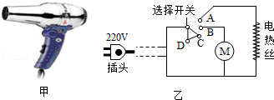
13．小明家买了一个家用电吹风，如图（甲）所示，其简化电路如图（乙）所示。主要技术参数如下表：
额定功率 | 热风时：1000W
额定功率 | 冷风时：120W
额定电压 | 220V
求：（1）当电吹风吹冷风时，正常工作5min消耗的电能是多少？
（2）当选择开关旋至何处时（选填“A、B”、“B、C”或“C、D”），电吹风正常工作的功率最大？
（3）电吹风电热丝的额定电功率为多大？
（4）当电路供电电压为200V时，电吹风电热丝的实际电功率为多大？（电热丝的电阻保持不变，计算结果只取整数位）

14．如表所示为某电烤箱的铭牌，高温挡额定功率模糊不清．如图虚线内所示是电烤箱内部的简化电路图．R₁和R₂均为电热丝，R₂＝72.6 Ω.电烤箱开关接1时是低温挡，接2时是高温挡．求：
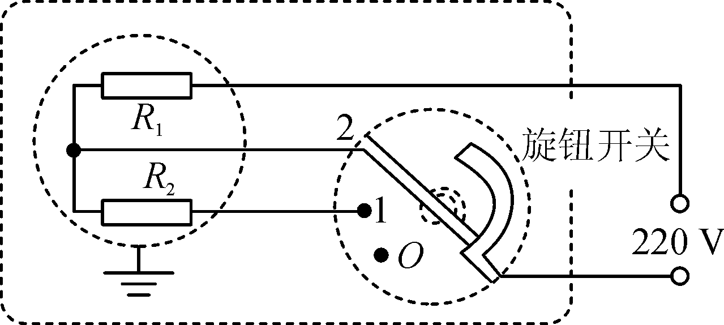
××牌电烤箱
额定电压 | 220 V
额定功率
高温挡 | ××× W
低温挡 | 400 W

(1)电烤箱在低温挡正常工作10 min电流做的功；
(2)R₁的阻值；
(3)在某用电高峰期，若家庭电路中只有电烤箱在高温挡工作，发现标有“3 000 imp/kW·h”的电能表的指示灯闪烁81次共用时2 min，求此时家庭电路两端的实际电压．

